كلمــــــــات  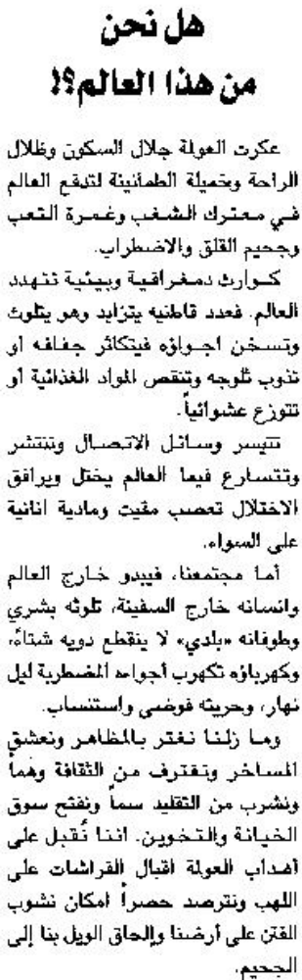 | 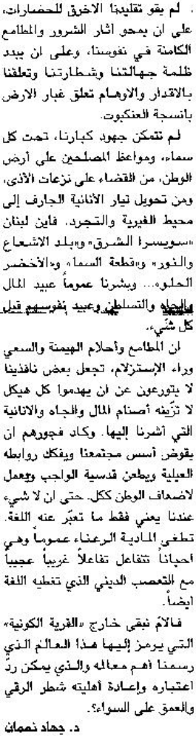

اللواء – الثلاثاء 2 تموز 2013

